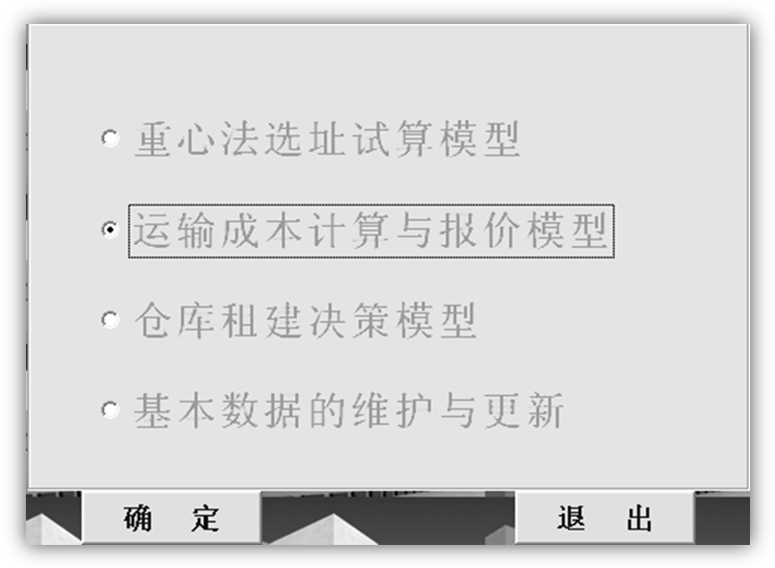
图3-1 工具软件的功能选择界面选择运输成本计算
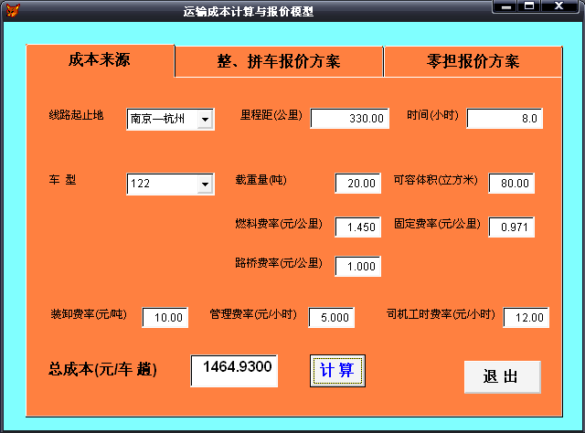
图3-2 运输成本计算界面截图

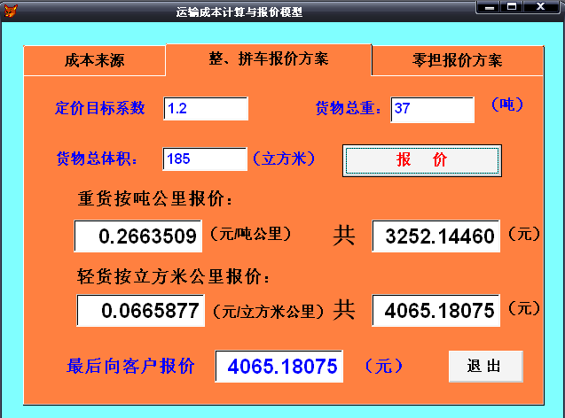
图3-3 整车报价计算界面截图

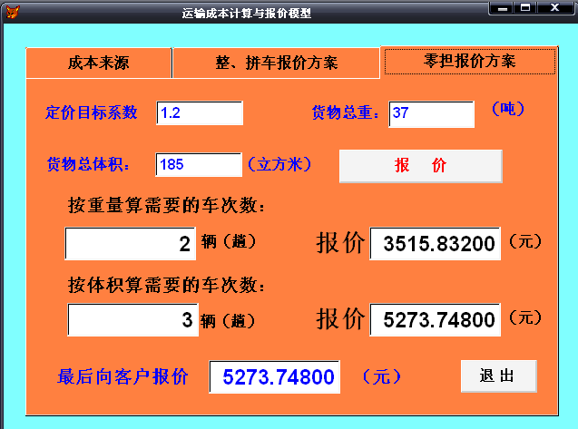
图3-4 零担报价计算界面截图

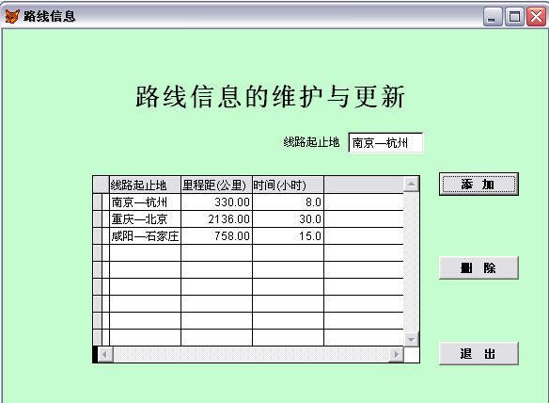
图3-5 路线信息的维护与更新界面

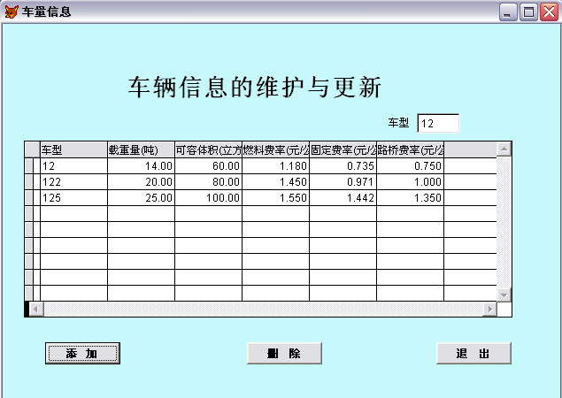
图3-6 车辆信息的维护与更新界面

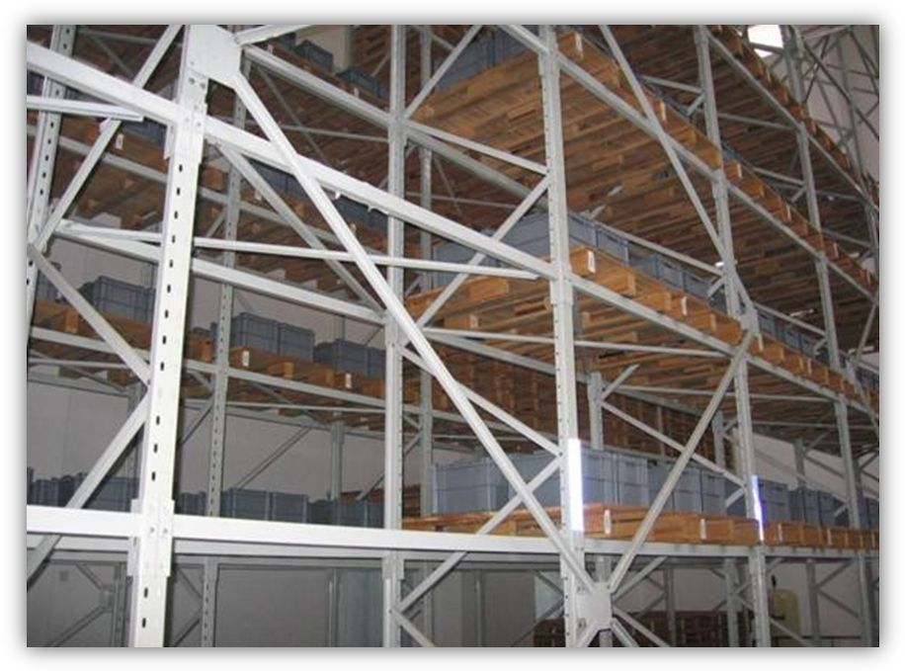

图3-10 装有RFID物流信息跟踪系统的立体仓库
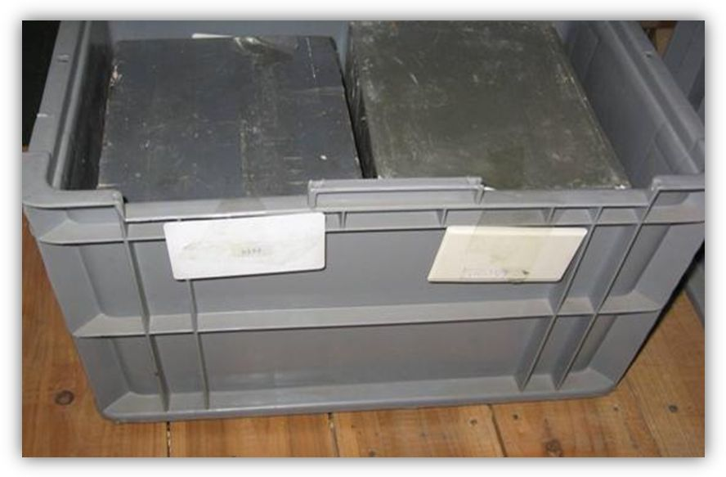
图3-11 托盘上装有RFID标签的货物

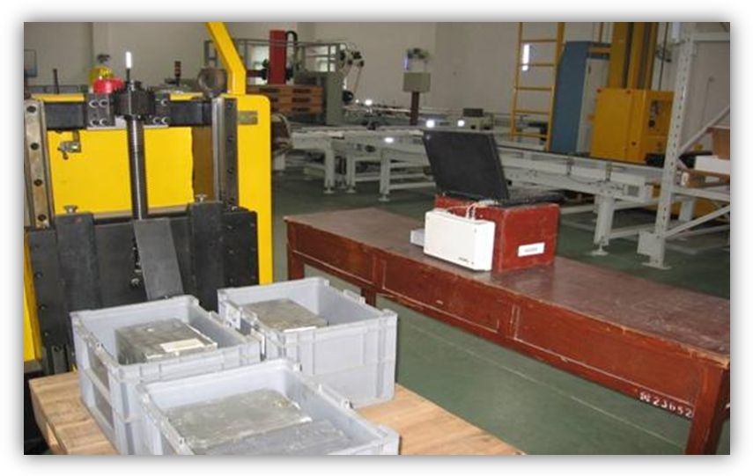
图3-15 载有RFID标签的货物正在通过识别设备

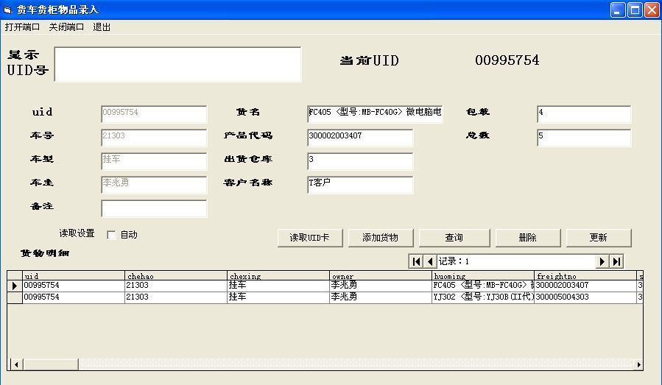
图3-16 RFID物流信息跟踪系统实例

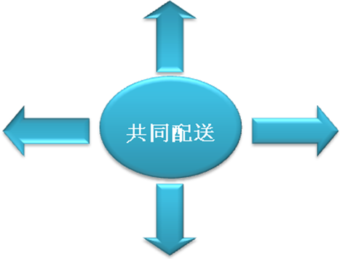
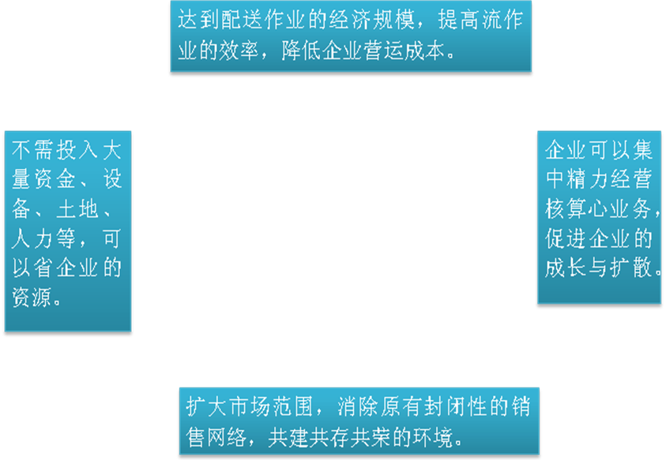
图4-1 共同配送的实现对企业所产生的效益

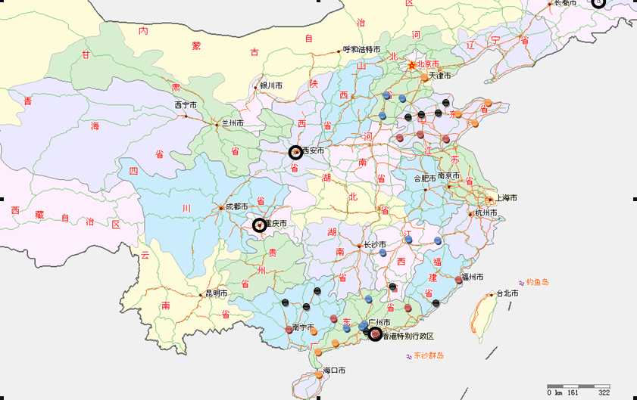
图4-6 将36个仓库与4个工厂标于地图上

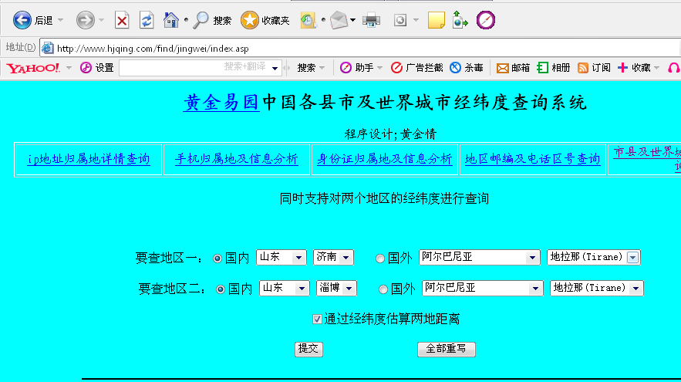
图4-7 黄金易园中国各县市及世界城市经纬度查询系统

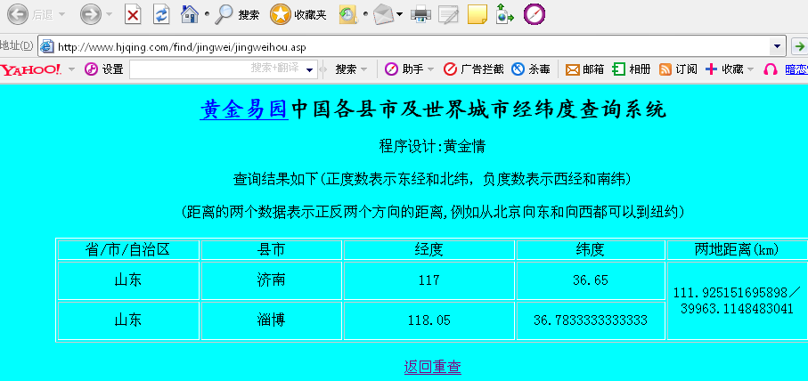
图4-8黄金易园中国各县市及世界城市经纬度查询结果

图4-9 将36个仓库与4个工厂标于地图上

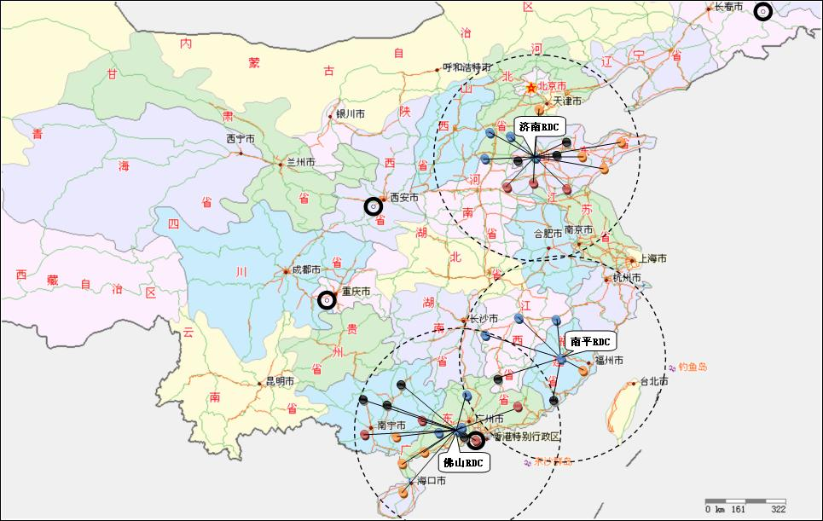

图4-10 RDC选址的方案图示

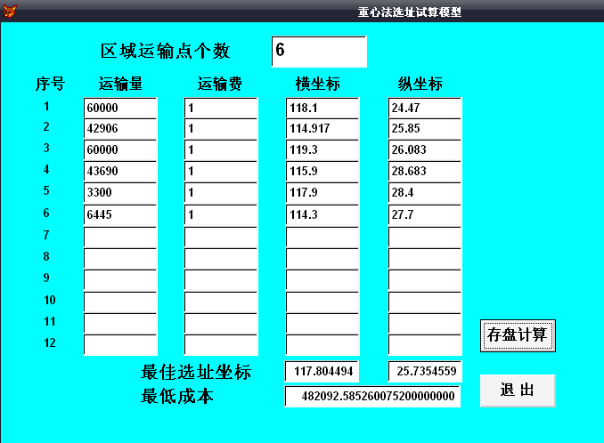
图4-11 用软件工具计算RDC的具体位置

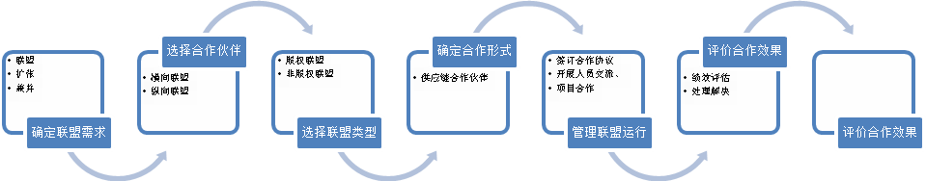

图5-2 安得物流合作流程图

管理模式
合作形式
合作形式
合作形式
安得
物流

零售/制造商
物流设施供应商
传统物流服务商
合作

合作
模式

管理模式
合作形式
联
盟
环
境
图5-3 安得物流战略合作流程图

图5-7 合作伙伴选择流程

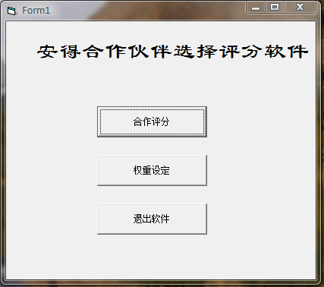
图5-8 合作评分软件
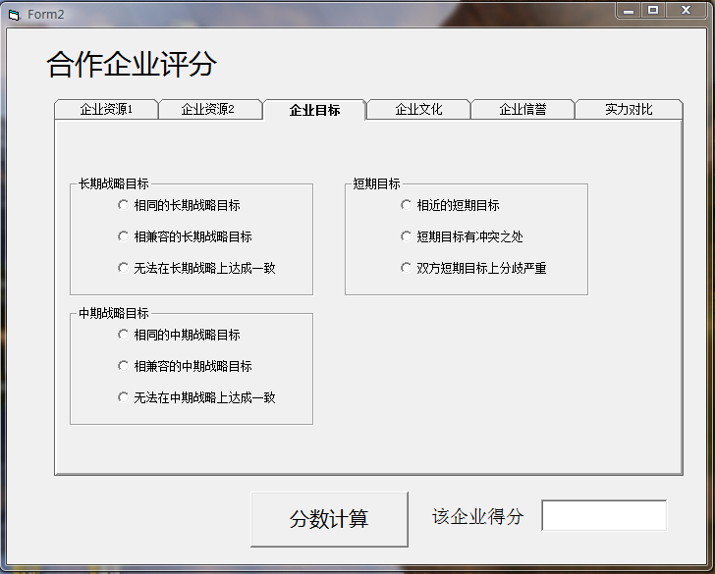
图5-9 合作评分软件

